1 ПОСТАНОВКА ПРОБЛЕМЫ 3
1.1 Общая характеристика предметной области: рынок маркетплейсов Российской Федерации 3
1.1.1 Объём и динамика рынка интернет-торговли 3
1.1.2 Доля маркетплейсов в структуре рынка e-commerce 5
1.1.3 Распределение внутри сегмента универсальных маркетплейсов 6
1.1.4 Количество продавцов и динамика конкуренции 7
1.1.5 Совокупная нагрузка на селлера и её динамика 8
1.2 Характеристика объекта автоматизации: продавцы на маркетплейсах 9
1.2.1 Методология выявления проблем 9
1.2.2 Фокус на внутренней аналитике 9
1.2.3 Иерархия проблем внутренней аналитики 10
1.3 Обоснование выбора Wildberries в качестве целевой платформы 10
1.3.1 Критерий 1: масштаб аудитории и экономическая значимость 11
1.3.2 Критерий 2: доступность данных через официальный API 11
1.3.3 Критерий 3: правовые и технические ограничения кросс-площадочной аналитики 11
1.3.4 Критерий 4: концентрация нагрузки и потребность в аналитике 12
1.4 Обзор существующих сервисов аналитики для селлеров 12
1.4.1 Классификация сервисов 12
1.4.2 JVO 13
1.4.3 Money Sellers 13
1.4.4 Sellmonitor 13
1.4.5 Moneyplace 14
1.4.6 Mpstats 14
1.4.7 Сравнительная таблица специализированных сервисов внутренней аналитики 15
1.4.8 Выводы по обзору 15
1.5 Определение ключевой функциональности и конкурентного преимущества 16
1.5.1 Конкурентные преимущества 16
1.5.2 Ключевая функциональность 17
1.5.3 Исключённые функции 18
2 ОПИСАНИЕ И ОБОСНОВАНИЕ ПРОЕКТНЫХ РЕШЕНИЙ 18
2.1 Бизнес-процесс «Как есть» 18
2.1.1 Возможности встроенной аналитики Wildberries 18
2.1.2 Технические недостатки аналитики Wildberries 19
2.1.3 Обращение к сторонним сервисам 20
2.2 Бизнес-процесс «Как должно быть» 20
2.2.1 Замена встроенной аналитики Wildberries 20
2.2.2 Расширенная функциональность 21
2.2.3 Решение финансовой проблемы 22
2.2.4 Итоговое сравнение моделей 22
2.3 Логическая схема работы сервиса 22
2.3.1 Общее описание сервиса Omnilytic 22
2.3.2 Главный экран — Command Center 22
2.3.3 Экран юнит-экономики 23
2.3.4 Фильтры и источники данных 23
2.3.5 AI-анализ 23
2.3.6 Логическая схема функций 23
2.4 BPMN-диаграммы технических процессов 24
2.4.1 BPMN-диаграмма 1: загрузка и консолидация данных 24
2.4.2 BPMN-диаграмма 2: расчёт юнит-экономики 25
2.4.3 BPMN-диаграмма 3: получение AI-анализа 26
2.4.4 Компоненты технической архитектуры 26
2.5 Use Case диаграмма и модель потоков данных 27
2.5.1 Актёры системы 27
2.5.2 Прецеденты использования 27
2.5.3 Модель потоков данных 28
2.6 Требования к информационной системе и функциональная структура 28
2.6.1 Функциональные требования 28
2.6.2 Нефункциональные требования 30
2.6.3 Функциональная структура системы 31
2.6.4 Исключённые функции 31
ЗАКЛЮЧЕНИЕ 32
СПИСОК ИСПОЛЬЗОВАННЫХ ИСТОЧНИКОВ 33

1 ПОСТАНОВКА ПРОБЛЕМЫ

1.1 Общая характеристика предметной области: рынок маркетплейсов Российской Федерации

1.1.1 Объём и динамика рынка интернет-торговли
Российский рынок электронной коммерции за период с начала 2022 года по конец 2025 года прошёл стадию ускоренного роста. Объём розничной интернет-торговли вырос с 5,7 трлн руб. в 2022 году до 13,4 трлн руб. в 2025-м — более чем вдвое за три года [1]. Параллельная оценка Ассоциации компаний интернет-торговли (АКИТ) фиксирует иную методологию: 5,2 трлн руб. (2022 г.) и 11,5 трлн руб. (2025 г.) [2]. Разрыв между оценками объясняется различиями в методологии: Data Insight учитывает розничную интернет-торговлю без финансовых услуг платформ, тогда как АКИТ включает цифровые товары и отдельные B2B-потоки.
Темпы роста последовательно замедляются. В 2023 году рынок прибавил 39% в денежном выражении, в 2024-м — 42%, а в 2025-м — 19% [3]. Аналогичная динамика наблюдается по числу заказов: с 2,77 млрд шт. в 2022 году до 8,3 млрд шт. в 2025-м. Прирост составил 61% (2023), 69% (2024), 43% (2025) и 24% (2025) соответственно [3]. Последнее значение — минимальное за восемь лет наблюдений.
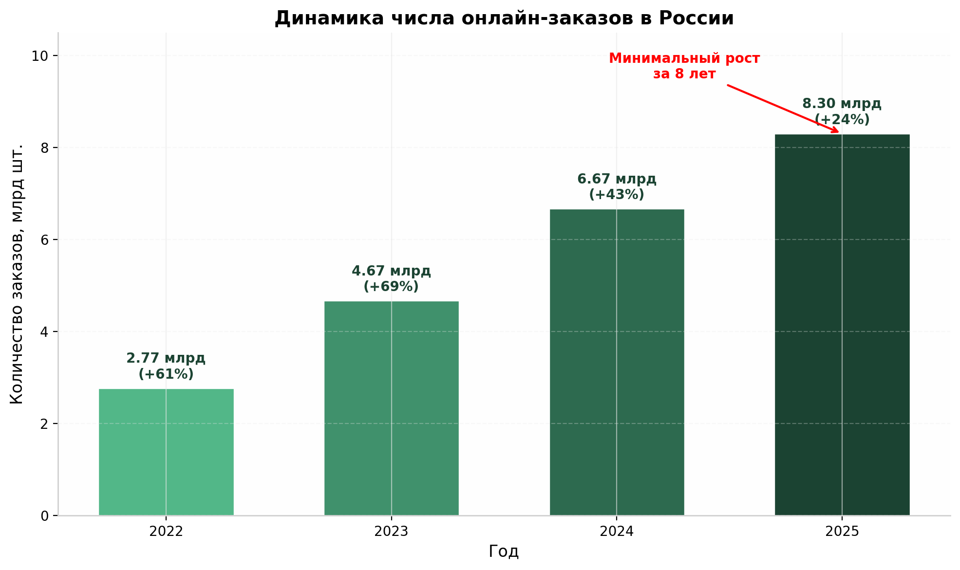
Средний чек демонстрирует устойчивое снижение: с 1980 руб. в 2022 году до 1610 руб. в 2025-м [4]. Этот тренд отражает сдвиг потребительского поведения в сторону более частых, но менее крупных покупок.
Рисунок 1 — Динамика числа онлайн-заказов в России, 2022–2025 гг.
Консолидированные показатели рынка представлены в таблице 1.
Таблица 1 — Консолидированные показатели рынка интернет-торговли в России
Год | Объём рынка (Data Insight), трлн руб. | Прирост, % | Число заказов, млрд шт. | Средний чек, руб.
2022 | 5,7 [1] | — | 2,77 [3] | 1 980 [4]
2023 | 7,9 [1] | +39 % | 4,67 [3] | 1 720 [4]
2024 | 11,2 [1] | +42 % | 6,67 [3] | 1 690 [4]
2025 | 13,4 [3] | +19 % | 8,30 [3] | 1 610 [4]
2026 (прогноз) | ~15,0 [5] | +15 % | ~10,0 [5] | ~1 550 (оценка)
Рынок вступил в стадию зрелости. Консолидация вокруг крупнейших маркетплейсов усиливается.

1.1.2 Доля маркетплейсов в структуре рынка e-commerce
Универсальные мультитоварные платформы (Wildberries, Ozon, «Яндекс Маркет», «Мегамаркет») консолидируют основной объём онлайн-торговли. По данным Data Insight за 2025 год, на них приходится 81% всех заказов и 62% объёма продаж в денежном выражении [6]. Доля онлайн-продаж в общем объёме российского розничного ритейла (без учёта автомобилей и топлива) достигла 25,6% в 2025 году [6].
GMV (Gross Merchandise Value) — совокупный денежный оборот товаров, проданных через платформу за определённый период. Показатель отражает общую стоимость всех заказов, включая товары, проданные как самим маркетплейсом, так и сторонними продавцами, до вычета комиссий, возвратов и скидок.
Структура денежного оборота e-commerce по сегментам в 2024 году представлена в таблице 2.
Таблица 2 — Структура денежного оборота e-commerce по сегментам (2024 г.)
Сегмент | Доля в GMV | Примечание
Универсальные маркетплейсы | 66 % | WB, Ozon, ЯМ, Мегамаркет [7]
Прямые онлайн-продажи крупных ритейлеров | 20–25 % | DNS, «М.Видео-Эльдорадо» и др.
E-grocery | 10 % | «СберМаркет», «Самокат», «Яндекс.Лавка»
Прочие | 5–8 % | «Аптека.ру», «Авито», брендовые магазины
По данным INFOLine, совокупные продажи трёх крупнейших маркетплейсов (Wildberries, Ozon, «Яндекс Маркет») в 2025 году достигли 8,59 трлн руб., что на 32,2% больше по сравнению с предыдущим годом [8]. При этом темпы роста снизились: в 2024 году прирост составлял 56,2% [8].
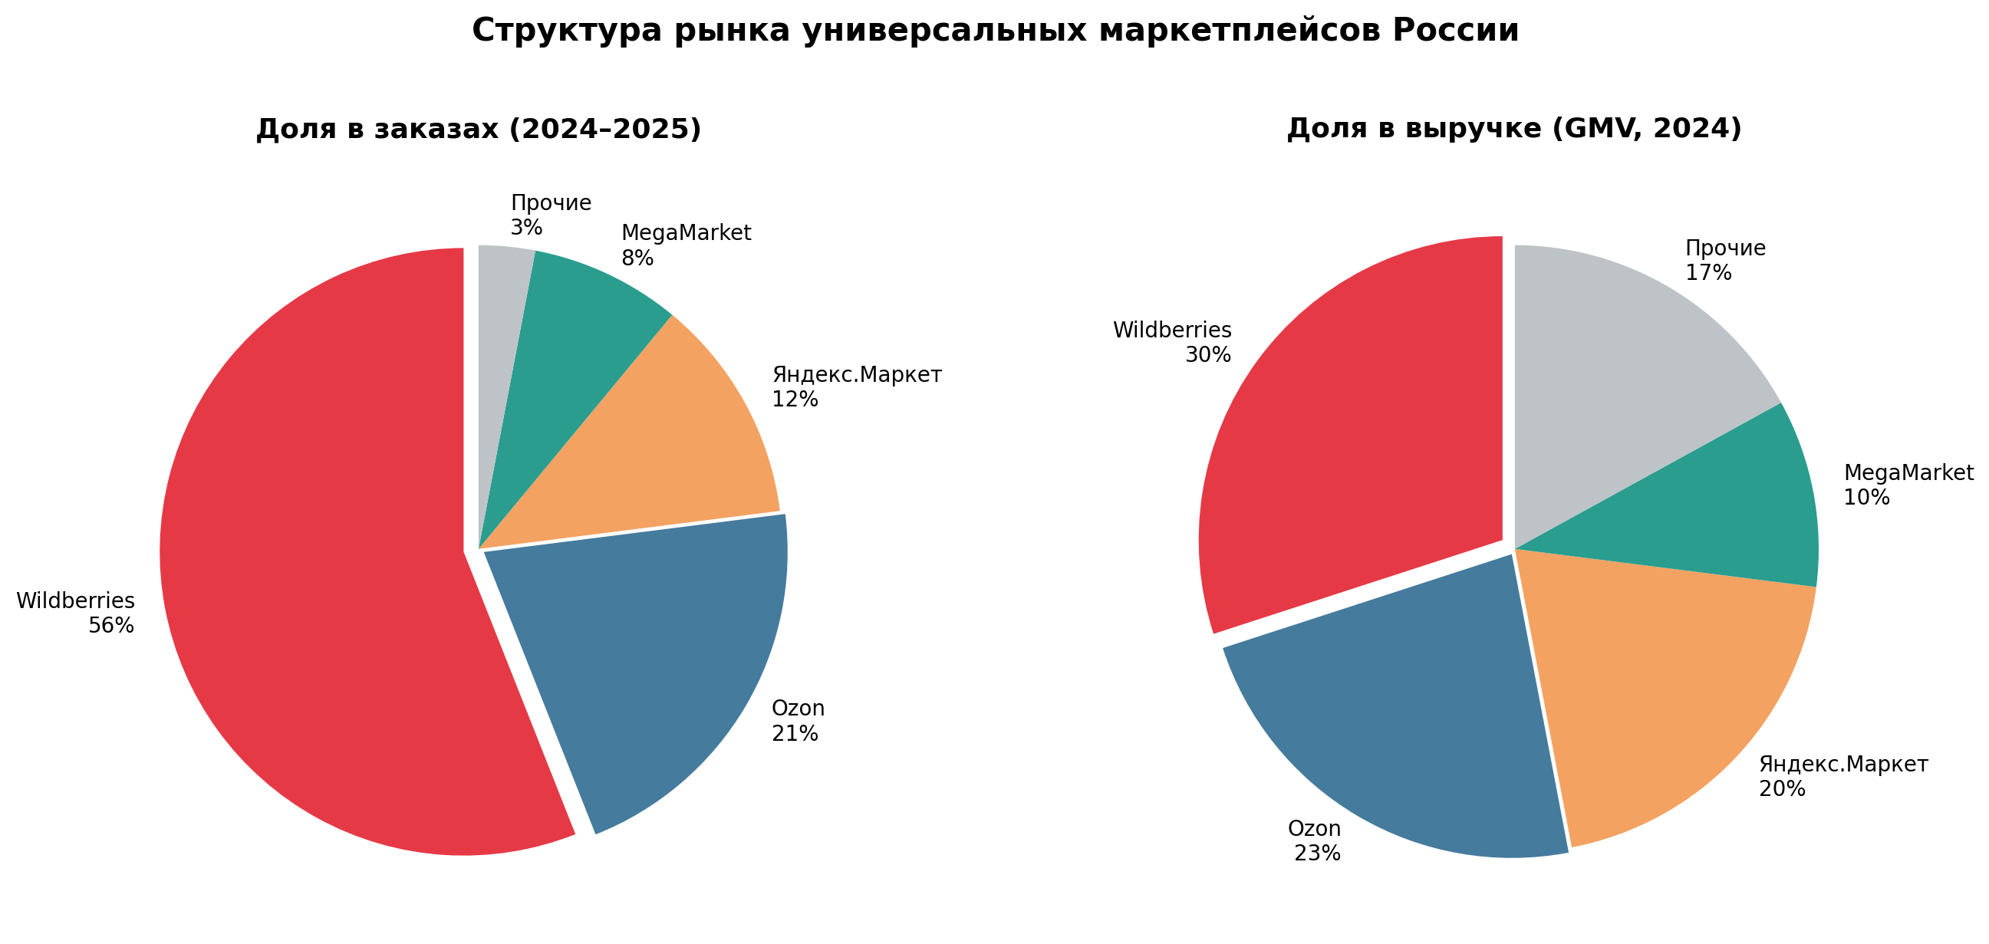
Рисунок 2 — Структура рынка универсальных маркетплейсов России по заказам и выручке (2024–2025 гг.)

1.1.3 Распределение внутри сегмента универсальных маркетплейсов
Внутри сегмента универсальных мультитоварных платформ сложилась устойчивая иерархия. По данным Data Insight, Wildberries стабильно удерживает 56% всех заказов внутри сегмента в 2023–2025 гг. [9]. Ozon занимает второе место с 21%. «Яндекс Маркет» фиксирует около 12%. Совокупная доля трёх лидеров превышает 89% заказов на универсальных платформах.
В денежном обороте картина отличается. По данным INFOLine и WTC Moscow, в 2024 году Wildberries с оборотом 3,32 трлн руб. контролировал около 30% всего рынка e-commerce. К 2025 году оборот вырос до 6,1 трлн руб. (+49% г/г) [10]. Ozon продемонстрировал ещё более высокие темпы роста: оборот увеличился с 2,52 трлн руб. в 2024 году до 4,16 трлн руб. в 2025-м (+65% г/г) [9].
Таблица 3 — Распределение оборота и заказов между крупнейшими маркетплейсами
Платформа | Доля в заказах (2024–2025) | Оборот 2024, трлн руб. | Оборот 2025, трлн руб. | Динамика оборота
Wildberries | 56 % [9] | 3,32 [9] | 6,1 [10] | +49 %
Ozon | 21 % [9] | 2,52 [9] | 4,16 [11] | +65 %
Яндекс Маркет | ~12 % [9] | ~0,9 [7] | ~1,2 (оценка) | ~+30 %
Мегамаркет | ~8 % [9] | ~0,4 [7] | ~0,5 (оценка) | ~+25 %

1.1.4 Количество продавцов и динамика конкуренции
Число активных селлеров — прямой индикатор востребованности аналитических инструментов. Совокупное количество активных продавцов на Wildberries и Ozon изменялось следующим образом: 2022 г. — 0,45 млн (+190% к 2021 г.); 2023 г. — 1,10 млн (+145%); 2024 г. — 1,28 млн (+16%); 2025 г. — 1,26 млн (−2%) [12].
Наблюдается кардинальное изменение тренда. Взрывной рост числа продавцов в 2022–2023 гг., опережавший рынок в 3–4 раза, сменился стагнацией и отрицательной динамикой в 2025 г. При этом сам рынок продолжает расти, что указывает на исчерпание экстенсивной стадии и переход к интенсивной конкуренции.
По данным Sellmonitor, с ноября 2024 по ноябрь 2025 года число активных селлеров на обеих площадках сократилось на 24,5% [12]. За этот период на маркетплейсы пришло около 104 тыс. новых продавцов, а ушло более 176 тыс. [12]. По данным исследования «Мой Склад», в 2026–2028 гг. с маркетплейсов уйдёт не менее 20% селлеров — это более 60 000 предпринимателей [12].
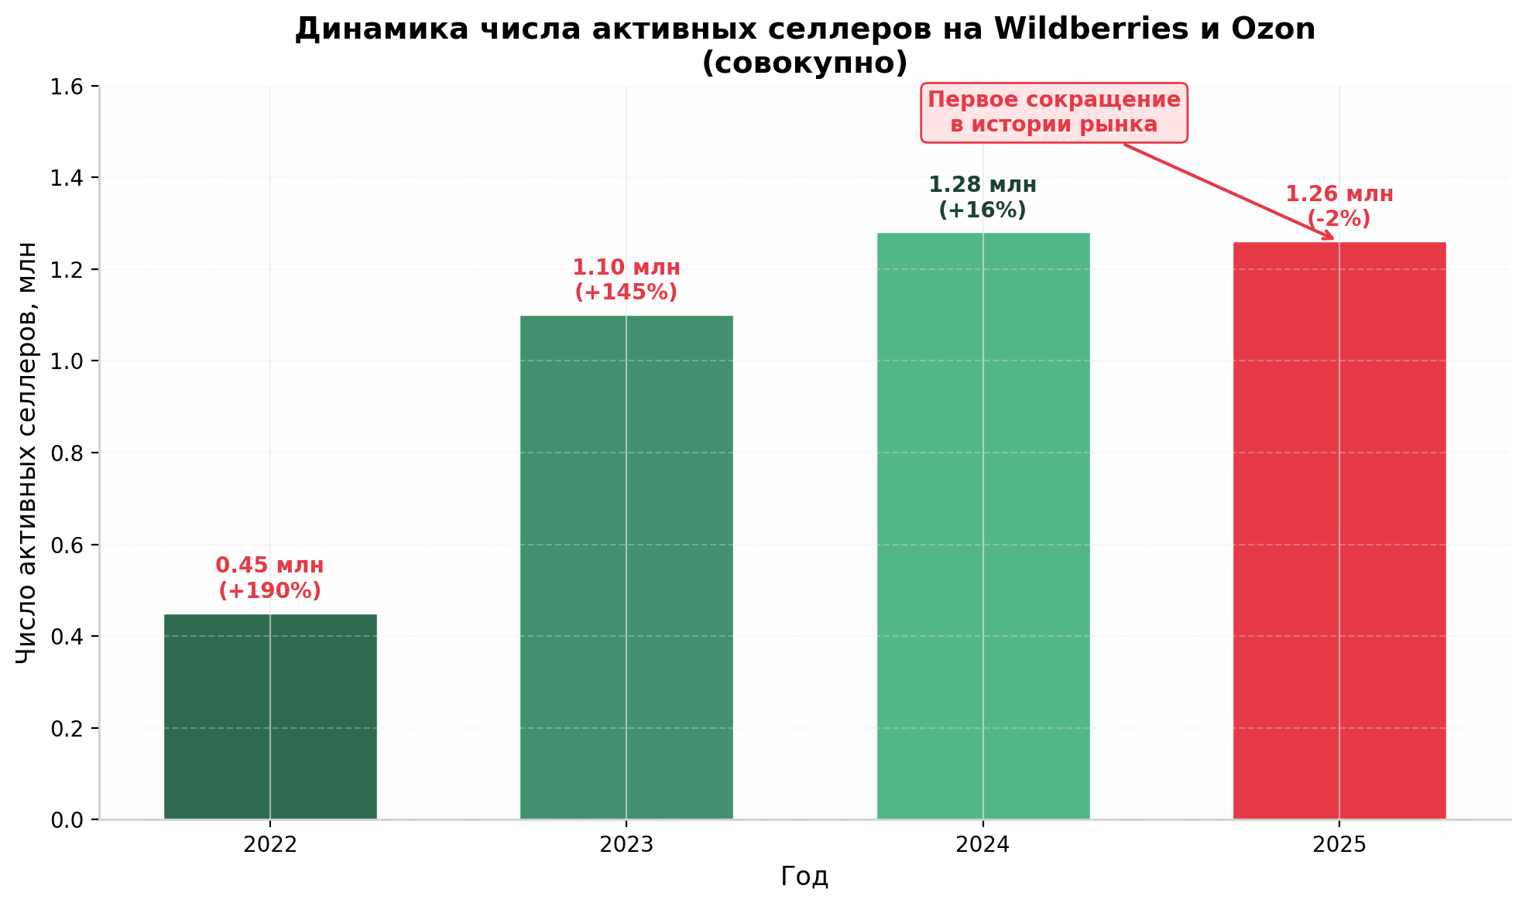
Рисунок 3 — Динамика числа активных селлеров на Wildberries и Ozon, 2022–2025 гг.

1.1.5 Совокупная нагрузка на селлера и её динамика
Рост числа продавцов и замедление прироста заказов создали предпосылки для усиления платформенной монетизации. За три года — с начала 2023 по конец 2025 — комиссии крупнейших маркетплейсов для селлеров выросли на 58–63%, стоимость логистических услуг — на 33–89% (данные АПЭТ на базе Mpstats) [13].
Таблица 4 — Рост совокупной нагрузки на селлера в 2023–2025 гг., % от цены реализации
Платформа | Нагрузка, начало 2023 | Нагрузка, конец 2025 | Изменение, п.п.
Wildberries | 19,6 % [13] | 31,5 % [13] | +11,9
Ozon | 22,0 % [13] | 32,9 % [13] | +10,9
Яндекс Маркет | 11,7 % [13] | 18,3 % [13] | +6,6
Комиссия Wildberries за три года выросла с 16,6% до 26,3%, логистические затраты — с 2,9% до 5,2% от стоимости товара [13]. В отдельных категориях средний размер удержания за год вырос с 20% до 40% [14]. Wildberries провёл шесть повышений тарифов в течение 2025 года [14].
Как следствие, доля выручки, остающаяся у продавца за вычетом платформенных расходов, сократилась с 80–88% в начале 2023 года до 69% в конце 2025-го [14]. Динамика ускоряется: в 2023–2024 гг. маржа снижалась на 2–3 п.п. ежегодно, в 2025 году — сразу на 5–6 п.п. [15].
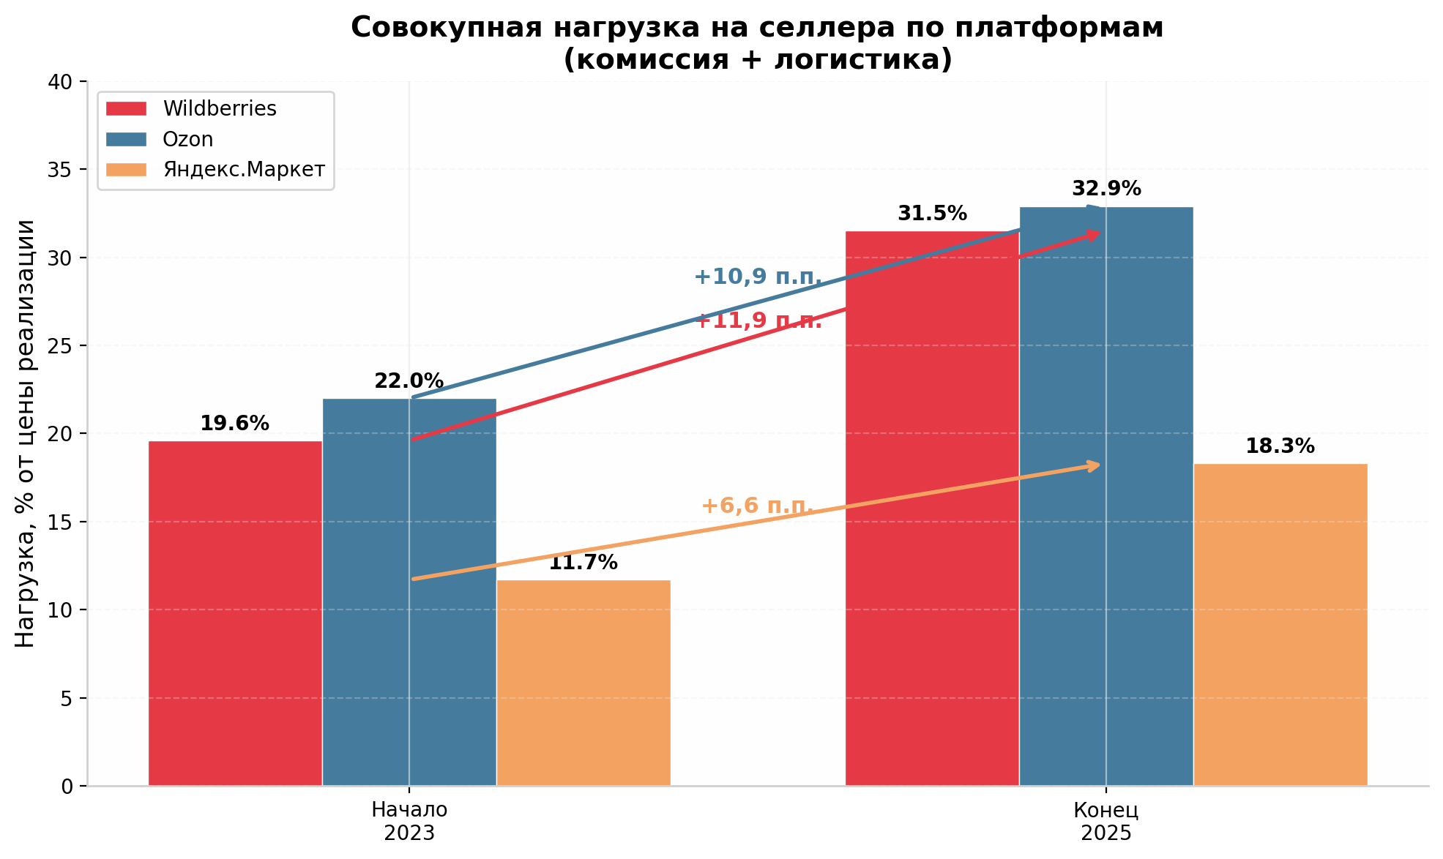
Рисунок 4 — Совокупная нагрузка на селлера по платформам, 2023–2025 гг.

1.2 Характеристика объекта автоматизации: продавцы на маркетплейсах

1.2.1 Методология выявления проблем
Анализ базируется на трёх группах источников. Первая — отраслевая аналитика: АПЭТ, Data Insight, T-Bank eCommerce, Mpstats, «МойСклад». Вторая — опросы селлеров: Data Insight и «Точка Банк» (709 респондентов, 2025 г.), A2:Research (1,2 тыс. респондентов, 2025 г.). Третья — экспертные публикации в «Коммерсанте», РБК, Forbes, CNews.

1.2.2 Фокус на внутренней аналитике
Проблемы селлера распадаются на два контура. Внешний — выход на рынок: выбор ниши, анализ конкурентов, оценка ёмкости. Внутренний — управление бизнесом: контроль прибыльности, затрат, юнит-экономика.
Приоритет внутренней аналитики обусловлен тремя факторами.
Фактор первый — взрывной рост издержек. Совокупная нагрузка на селлера Wildberries выросла с 19,6% до 31,5% за три года. Доля выручки, остающейся у продавца, сократилась до 69% [14]. Падение ускоряется: в 2023–2024 гг. маржа снижалась на 2–3 п.п. в год, в 2025 году — сразу на 5–6 п.п. [15].
Фактор второй — селлеры уходят, и уходят те, кто не владеет цифрами. По данным Sellmonitor, за год число активных селлеров сократилось на 24,5% [12]. При этом рынок продолжает расти — значит, уходят прежде всего менее эффективные участники. По данным опросов Data Insight, более 38% активных продавцов в 2024 году рассматривали уход с платформы [13].
Фактор третий — ограничение доступа к внешней аналитике. В сентябре 2025 года Wildberries ограничил доступ сторонних сервисов к данным о конкурентах — включая информацию об остатках, ценах, объёмах продаж и рекламных ставках [13]. Десятки платформ, основанных на парсинге, оказались парализованы. Единственный доступный канал получения данных — собственные отчёты продавца через личный кабинет или официальный API.

1.2.3 Иерархия проблем внутренней аналитики
Приоритетные проблемы селлера Wildberries в области внутренней аналитики систематизированы в таблице 5. Проблемы выстроены в порядке убывания критичности для бизнеса.
Таблица 5 — Иерархия проблем внутренней аналитики селлера Wildberries
Проблема | Подтверждающие данные | Влияние на бизнес
Непонимание реальной прибыли | Только 22% селлеров отслеживают чистую прибыль; 26,6% — лишь расходы на рекламу [13] | Продажи в убыток, необоснованные решения
Рост и непрозрачность комиссий | Тарифы меняются без предупреждения; 6 повышений за 2025 г. [14] | Невозможность спрогнозировать маржу
Разрозненность данных | Форматы отчётов WB меняются; данные распределены по разделам ЛК | Высокая трудоёмкость консолидации
Отсутствие юнит-экономики в реальном времени | WB не предоставляет расчёт чистой прибыли по артикулу | Невозможно оперативно выявить убыточные товары
Налоговые риски | Расхождение между декларируемыми доходами и данными ККТ приобрело массовый характер [13] | Штрафы, блокировка счетов
На первом месте — непонимание реальной прибыли. Без этой базовой метрики все остальные управленческие решения принимаются вслепую. На втором — непрозрачность комиссий, которая непосредственно влияет на возможность спрогнозировать выручку. Третье и четвёртое места занимают операционные проблемы: разрозненность данных и отсутствие автоматизированного расчёта юнит-экономики. Налоговые риски замыкают список как проблема юридического характера, тесно связанная с первыми двумя пунктами.
Проблемы выхода на рынок — сложность выбора ниши, непрозрачность скидочной политики, отсутствие собственной клиентской базы — остаются важными, но их решение требует доступа к конкурентным данным, который с сентября 2025 года технически ограничен. Это дополнительно усиливает приоритет внутренней аналитики как единственного направления, где селлер может получить конкурентное преимущество на основе собственных данных.

1.3 Обоснование выбора Wildberries в качестве целевой платформы
Изначально проект задумывался как кросс-площадочное решение, охватывающее Wildberries, Ozon и «Яндекс Маркет». В ходе анализа предметной области был сделан выбор в пользу фокусировки исключительно на Wildberries. Обоснование строится по четырём критериям.

1.3.1 Критерий 1: масштаб аудитории и экономическая значимость
Wildberries является безусловным лидером российского рынка маркетплейсов. В 2025 году оборот платформы достиг 6,1 трлн руб. (+49% г/г), что превышает показатель Ozon (4,16 трлн руб.) на 47% [10]. По доле в заказах Wildberries стабильно удерживает 56% рынка [9]. По данным Data Insight, 62% селлеров выбирают Wildberries как основную площадку [6]. Совокупное число активных продавцов на платформе составляет более 717 тыс. (оценка на основе совокупных данных по WB + Ozon с учётом доли WB) [7].

1.3.2 Критерий 2: доступность данных через официальный API
Wildberries предоставляет развитый официальный API для продавцов, включающий эндпоинты для получения финансовых отчётов, данных о продажах, остатках, комиссиях и логистических затратах [4]. API Wildberries позволяет получать детализированные отчёты о реализации с привязкой к конкретным артикулам и датам, что критически важно для расчёта юнит-экономики по каждому товару.
Контраст с Ozon показателен. С 1 июля 2025 года Ozon ограничил доступ к расширенной аналитике через Seller API: метод /v1/analytics/data стал доступен только по подписке Premium Plus [16]. Базовые данные остаются бесплатными, но продвинутые отчёты — воронка продаж, тренды, поисковые запросы, портрет покупателя, конкурентная позиция — теперь требуют платной подписки [16]. Это создаёт дополнительный барьер для сторонних аналитических сервисов, ориентированных на Ozon.

1.3.3 Критерий 3: правовые и технические ограничения кросс-площадочной аналитики
Попытка построить единую аналитику сразу по трём площадкам сталкивается с объективными препятствиями. Форматы отчётов несовместимы: каждая платформа использует собственную номенклатуру статей расходов, свои методологии расчёта комиссий и различные периоды актуализации данных. Пользовательские соглашения Ozon и Wildberries прямо запрещают автоматический сбор данных. Ограничение доступа к конкурентным данным от сентября 2025 года сделало невозможной рыночную аналитику в прежнем виде.

1.3.4 Критерий 4: концентрация нагрузки и потребность в аналитике
Wildberries демонстрирует наибольшую совокупную нагрузку на селлера — 31,5% от цены реализации к концу 2025 года [13]. При этом платформа провела шесть повышений тарифов за один год. Именно на Wildberries наиболее остро проявляется проблема непрозрачности издержек и необходимость точного учёта. Кроме того, Wildberries показывает наибольший рост тарифов: +11,9 п.п. за три года против +10,9 п.п. у Ozon и +6,6 п.п. у «Яндекс Маркета» [13]. Это обусловливает большую необходимость в инструменте аналитики именно для данной платформы.
Wildberries — крупнейшая по обороту и числу заказов платформа, с наибольшей базой активных селлеров и наиболее развитым бесплатным официальным API. Концентрация на этой площадке позволяет обеспечить максимальную глубину аналитики, точность расчётов и юридическую чистоту сбора данных. После отработки модели на Wildberries сервис может быть масштабирован и на другие площадки.

1.4 Обзор существующих сервисов аналитики для селлеров
Рынок аналитических инструментов для селлеров к 2026 году представляет собой зрелое конкурентное поле. Обзор проведён на основе официальных сайтов сервисов, сравнительных статей (vc.ru, «МойСклад», Skillbox) и пользовательских отзывов с платформ Яндекс.Карты, Startpack, а также Telegram-каналов селлеров. Все тарифы актуализированы на май–июнь 2026 года.

1.4.1 Классификация сервисов
Все сервисы делятся на три группы. Универсальные (внешняя + внутренняя аналитика) — Moneyplace, Mpstats, MarketGuru, Sellematics. Внешняя аналитика (ниши, конкуренты) — SellerFox, Stat4Market. Специализированные финансовые платформы — JVO, Money Sellers, Sellmonitor. Разрабатываемый сервис конкурирует преимущественно с третьей группой, поскольку фокусируется на внутренней аналитике и юнит-экономике.

1.4.2 JVO
JVO позиционируется как AI-платформа для управления e-commerce. Функционал включает юнит-экономику по SKU, P&L (прибыли и убытки), ABC-анализ, контроль остатков, ИИ-агенты для автоматизации рутинных операций, а также интеграцию с системами бухгалтерского учёта [17]. Платформа ориентирована на средний и крупный бизнес.
Тарифная политика JVO отличается индивидуальным подходом: минимальный тариф формируется «по запросу» и стартует от 30 000 руб./мес. [17]. На практике, согласно отзывам пользователей и данным сравнительных обзоров, средний чек клиента JVO составляет 40 000–60 000 руб./мес. при подключении базового функционала и достигает 100 000+ руб./мес. при активации ИИ-агентов и расширенных модулей. Бесплатный тестовый период — 7 дней [17].

1.4.3 Money Sellers
Money Sellers — специализированный сервис финансового учёта для компаний, торгующих на Wildberries и Ozon. Создан в 2022 году управляющими партнёрами консалтинговой компании BisnesKruche [18]. Основное назначение — автоматический расчёт финансовых показателей: P&L, CashFlow, EBITDA, ABC-анализ, unit-экономика по каждому SKU [18].
Сервис ориентирован на предпринимателей с оборотом от 3 до 100 млн руб. в месяц [18]. Стоимость подписки составляет от 12 000 до 20 000 руб./мес. в зависимости от объёма данных и числа подключённых магазинов [18]. Демо-доступ предоставляется по запросу. Основная аудитория — средний бизнес с налаженными процессами и потребностью в интеграции финансовой отчётности.

1.4.4 Sellmonitor
Sellmonitor — сервис внешней и внутренней аналитики для Wildberries, Ozon и «Яндекс Маркет». Функционал включает анализ товаров и категорий, вывод товаров в топ по ключевым словам, контроль расходов, автоотзывы, управление рекламой, генерацию описаний товаров, бронирование слотов поставок [17]. Партнёр «Яндекс Маркета» [19].
Тарифы варьируются от 4 890 руб./мес. (годовая подписка на «Яндекс Маркет») до 11 990 руб./мес. (месячная подписка на Wildberries) [17]. Существуют промежуточные тарифы для Ozon и комбинированные пакеты. Бесплатный пробный период — 1 день [17].
Отзывы пользователей собраны с платформ Яндекс.Карты (102 отзыва, средняя оценка 3,5/5) [20] и Startpack (более 50 отзывов) [21]. Наиболее часто упоминаемые проблемы: неточность данных внутренней аналитики из-за ограничений API маркетплейсов, расхождения с отчётами WB, агрессивный маркетинг (многократные звонки после однократного посещения сайта), сложность получения возврата средств [20]. Положительные отзывы отмечают удобный интерфейс, инструменты визуализации и оперативную техподдержку.

1.4.5 Moneyplace
Moneyplace — универсальная платформа внешней и внутренней аналитики, охватывающая Wildberries, Ozon, «Яндекс Маркет», Lamoda, AliExpress, «Мегамаркет», Kazan Express [22]. Функционал включает статистику продаж по товарам, категориям, продавцам и брендам; оценку потенциала ниши; подбор ключевых слов для SEO; мониторинг выручки, заказов и возвратов [22].
Тарифы — от 16 929 руб./мес. (тариф Gold) до 108 779 руб./мес. (тариф Professional) [22]. Бесплатный пробный период — 7 дней. Наличие API для интеграции с собственными системами. Сервис адресован опытным селлерам и агентствам, которым требуется комплексная аналитика по нескольким площадкам одновременно.

1.4.6 Mpstats
Mpstats — один из наиболее известных сервисов аналитики маркетплейсов. Покрывает Wildberries, Ozon, «Яндекс Маркет». Внутренняя аналитика: оптимизация поставок и цен, поиск убыточных товаров, контроль остатков, расчёт чистой прибыли [11]. Внешняя аналитика: анализ конкурентов, подбор выгодных товаров, отслеживание цен, анализ отзывов и акций [11].
Тарифы — от 6 990 руб./мес. (внешняя аналитика Wildberries на месяц) до 217 560 руб./мес. (полный доступ ко всему функционалу на год) [17]. Пробный период — 24 часа [17].

1.4.7 Сравнительная таблица специализированных сервисов внутренней аналитики
Таблица 6 — Сравнительный анализ специализированных сервисов внутренней аналитики
Параметр | JVO | Money Sellers | Sellmonitor | Moneyplace | Mpstats
Фокус | AI + юнит-экономика | Финансовый учёт | Внешняя + внутренняя | Универсальная | Универсальная
Платформы | WB, Ozon, ЯМ | WB, Ozon | WB, Ozon, ЯМ | 7 площадок [22] | WB, Ozon, ЯМ [11]
Unit-экономика | Да | Да | Частично | Нет | Частично
P&L / EBITDA | P&L | P&L, CF, EBITDA | Нет | Нет | Нет
ABC-анализ | Да | Да | Нет | Нет | Нет
AI-функции | ИИ-агенты | Нет | Генерация описаний | Нет | Нет
Мин. тариф, руб./мес. | От 30 000 [17] | 12 000 [18] | 4 890 [17] | 16 929 [22] | 6 990 [17]
Макс. тариф, руб./мес. | 100 000+ | 20 000 [18] | 11 990 [17] | 108 779 [22] | 217 560 [17]
Целевая аудитория | Средний и крупный бизнес | Средний бизнес (3–100 млн/мес.) | Все категории | Опытные селлеры, агентства | Опытные селлеры
Тестовый период | 7 дней [17] | По запросу | 1 день [17] | 7 дней [22] | 24 часа [17]

1.4.8 Выводы по обзору
Рынок располагает мощными специализированными решениями для внутренней аналитики (JVO, Money Sellers), а также доступными инструментами комбинированной аналитики (Sellmonitor, Mpstats). Однако сервисы глубокой финансовой аналитики (JVO, Money Sellers) ориентированы на средний и крупный бизнес с оборотами от 3 млн руб./мес. и стоят от 12 000 до 30 000+ руб./мес. При этом 43% селлеров на Wildberries зарабатывают до 10 000 руб. в месяц, а средняя чистая прибыль начинающего продавца не превышает 30 000 руб. [23]. Таким образом, стоимость существующих решений для большинства селлеров является неподъёмной.
Более доступные сервисы (Sellmonitor от 4 890 руб./мес., Mpstats от 6 990 руб./мес.) предлагают преимущественно внешнюю аналитику или базовый финансовый контроль. Их внутренняя аналитика часто ограничена неточностью данных (по отзывам пользователей Sellmonitor [20]) и отсутствием глубокого расчёта юнит-экономики по артикулу.
Ниша «глубокая внутренняя аналитика с юнит-экономикой для МСБ по доступной цене» остаётся незанятой.

1.5 Определение ключевой функциональности и конкурентного преимущества
Выполненный анализ потребностей показал критическую важность внутренней аналитики. Обзор рынка выявил, что существующие решения либо слабо покрывают её, либо адресованы более крупному бизнесу по цене, неподъёмной для МСБ. На пересечении этих выводов формулируются конкурентные преимущества и ключевая функциональность разрабатываемого сервиса.

1.5.1 Конкурентные преимущества
Разрабатываемый сервис обладает четырьмя конкурентными преимуществами, которые в совокупности формируют уникальное торговое предложение на рынке аналитики для селлеров Wildberries.
Преимущество 1: максимальная направленность на визуализацию данных. Большинство существующих сервисов представляют информацию в виде таблиц и сырых цифр. Это усложняет восприятие, особенно для селлеров без финансового образования. Разрабатываемый сервис строится вокруг графического представления всех ключевых метрик: дашборд «Command Center» с KPI, воронкой продаж, BCG-матрицей товаров, диаграммами распределения расходов. Каждый показатель имеет визуальную форму, что снижает порог входа и ускоряет принятие решений.
Преимущество 2: полная юнит-экономика по товару в одном месте с ручным вводом расходов. Сервис автоматически рассчитывает P&L по каждому артикулу на основе данных WB API. Однако не все расходы продавца фиксируются в отчётах маркетплейса: закупка товара у поставщика, доставка до склада WB, упаковка, зарплата сотрудников, внешняя реклама, аренда. Сервис предоставляет возможность вручную добавлять эти статьи расходов, после чего они автоматически учитываются в расчёте чистой прибыли по каждому товару. Это обеспечивает полноту картины, недостижимую при использовании только данных WB.
Преимущество 3: мониторинг тарифов и комиссий Wildberries. Платформа провела шесть повышений тарифов в 2025 году. Тарифы различаются по категориям товаров, схемам хранения (FBO/FBS) и регионам доставки. Сервис выделяет отдельный раздел «Тарифы», в котором отображает актуальные ставки комиссий и логистики по категориям продавца, а также фиксирует историю изменений. Пользователь видит, как менялись тарифы по конкретным товарам за выбранный период, и получает уведомления при очередном повышении. Аналогичного инструмента ни у одного из конкурентов не существует.
Преимущество 4: ценовая доступность для МСБ. Анализ тарифов конкурентов показывает: полноценная внутренняя аналитика стоит от 12 000 до 30 000+ руб./мес. Предполагаемый тарифный план разрабатываемого сервиса — 2 000–5 000 руб./мес., что в 3–6 раз дешевле аналогов при сохранении ключевого функционала. Это открывает доступ к глубокой аналитике для сегмента МСБ, который в настоящее время не обслуживается ни одним специализированным решением.
Дополнительная функция: ИИ-ассистент. На главном экране предусмотрена кнопка «Получить AI-анализ». По нажатию языковая модель формирует текстовое резюме текущего состояния бизнеса: что растёт, что падает, на какие товары следует обратить внимание. Функция реализуется через интеграцию с API Claude (Anthropic) и работает на основе агрегированных данных пользователя.

1.5.2 Ключевая функциональность
На основе выявленных преимуществ формируется перечень ключевых функций сервиса:
- Загрузка данных через Excel-отчёт WB или прямое подключение через официальный API.
- Автоматический расчёт юнит-экономики (P&L) по каждому артикулу с учётом 12+ статей расходов платформы.
- Ручной ввод собственных расходов селлера (закупка, логистика, зарплата, реклама и др.) с автоматическим пересчётом чистой прибыли.
- Единый дашборд «Command Center» с KPI, воронкой продаж, BCG-матрицей, списком проблемных товаров.
- Детальная визуализация всех статей расходов по товару в виде диаграмм и шкал.
- Сравнение показателей за произвольные периоды с расчётом изменений в % и п.п.
- Мониторинг тарифов Wildberries с историей изменений и уведомлениями.
- AI-ассистент для текстового анализа текущего состояния бизнеса.

1.5.3 Исключённые функции
В первой версии сервиса не реализуются две функции, упомянутые в исходной постановке: прогнозирование остатков и автоматический налоговый учёт. Прогноз остатков требует статистической модели, обученной на истории продаж не менее чем за 12 месяцев, что выходит за рамки MVP. Автоматический налоговый учёт требует интеграции с бухгалтерскими системами и юридической верификации расчётов, что увеличивает сложность и сроки разработки. Обе функции могут быть добавлены в последующих версиях.

2 ОПИСАНИЕ И ОБОСНОВАНИЕ ПРОЕКТНЫХ РЕШЕНИЙ

2.1 Бизнес-процесс «Как есть»

2.1.1 Возможности встроенной аналитики Wildberries
Модель «как есть» описывает типовой процесс управления финансами и аналитикой селлера на Wildberries до внедрения разрабатываемого сервиса. Точкой отсчёта служат возможности бесплатной встроенной аналитики личного кабинета Wildberries — именно с неё начинает большинство продавцов.
Личный кабинет селлера Wildberries предоставляет базовый набор отчётов. В разделе «Аналитика» доступны: статистика продаж по дням и неделям, данные о заказах, выкупах, возвратах и отменах, базовые показатели конверсии (просмотры → заказы → выкупы), отчёт о финансовых операциях с детализацией по комиссиям, логистике, хранению и штрафам [4]. Эти данные покрывают первый уровень потребностей: понимание оборота и основных статей платформенных расходов.
Для селлера с небольшим ассортиментом и стабильными продажами этого набора может быть достаточно. Однако при росте числа артикулов, расширении географии продаж или изменении тарифов встроенная аналитика сталкивается с принципиальными ограничениями.

2.1.2 Технические недостатки аналитики Wildberries
Встроенная аналитика Wildberries имеет шесть ключевых ограничений, которые создают спрос на сторонние решения.
Первое ограничение — отсутствие автоматического расчёта юнит-экономики по артикулу. WB показывает комиссии и логистику в агрегированном виде, но не рассчитывает чистую прибыль с учётом себестоимости, закупки, упаковки, внешней рекламы и зарплаты. Селлер вынужден производить этот расчёт самостоятельно.
Второе ограничение — разрозненность данных. Информация о продажах, комиссиях, логистике, хранении и штрафах распределена по разным разделам личного кабинета. Форматы отчётов не унифицированы. Селлер тратит время на ручную консолидацию.
Третье ограничение — отсутствие визуализации. Данные представлены в табличном виде без графиков, диаграмм, динамики. Выявление трендов требует ручного построения графиков.
Четвёртое ограничение — невозможность сравнения произвольных периодов. Встроенные отчёты не позволяют быстро сопоставить, например, текущую неделю с аналогичной неделей прошлого года.
Пятое ограничение — отсутствие истории изменения тарифов. WB отображает текущие ставки комиссий и логистики, но не фиксирует, когда и насколько они изменились. Селлер не видит тренда роста издержек по конкретной категории.
Шестое ограничение — отсутствие возможности учёта внешних расходов. В личном кабинете нет инструментов для добавления собственных затрат: закупки, доставки до склада, зарплаты, аренды, внешней рекламы. Эти статьи могут составлять 30–50% от общих издержек, но в WB они не отражаются.

2.1.3 Обращение к сторонним сервисам
Когда встроенная аналитика не покрывает потребность, селлер обращается к сторонним сервисам. Сценарий типичен: продавец с оборотом 300 тыс.–1 млн руб./мес. нуждается в расчёте чистой прибыли по каждому товару. Он изучает рынок и обнаруживает, что JVO стоит от 30 000 руб./мес., Money Sellers — от 12 000 руб./мес. [18]. При средней чистой прибыли МСБ-селлера 30 000–87 000 руб./мес. [23] такие затраты на аналитику съедают значительную долю маржи.
Альтернатива — доступные сервисы типа Sellmonitor (от 4 890 руб./мес.) или Mpstats (от 6 990 руб./мес.) [17]. Однако их внутренняя аналитика, согласно отзывам пользователей, часто содержит неточности из-за ограничений API маркетплейсов, а функционал юнит-экономики либо отсутствует, либо реализован поверхностно [20].
Третий вариант — ручной расчёт в Excel. Селлер скачивает еженедельный отчёт реализации из личного кабинета, импортирует в таблицу, добавляет столбцы с собственными расходами, прописывает формулы. При ассортименте свыше 50 артикулов эта операция занимает 2–4 часа. Каждый новый отчётный период требует повторения всех действий. Данные быстро устаревают, риск ошибок в формулах высок.
Основная проблема во всех трёх сценариях — финансовая. Либо стоимость сервиса неподъёмна для МСБ, либо качество данных низкое, либо трудозатраты на ручной расчёт неоправданно высоки. Функция мониторинга тарифов WB при этом отсутствует во всех существующих решениях.

2.2 Бизнес-процесс «Как должно быть»

2.2.1 Замена встроенной аналитики Wildberries
Целевой процесс, реализуемый с помощью разрабатываемого сервиса, устраняет ключевые недостатки модели «как есть». Сервис полностью заменяет встроенную аналитику Wildberries и избавляет селлера от необходимости использовать дорогостоящие сторонние решения или ручные расчёты.
Сервис реализует все базовые функции встроенной аналитики WB и расширяет их. Данные о продажах, заказах, выкупах, возвратах, комиссиях, логистике и штрафах загружаются автоматически через официальный API Wildberries [4] или вручную через Excel-отчёт. Информация консолидируется в едином интерфейсе — дашборде «Command Center» — с визуализацией всех метрик: KPI, воронка продаж, BCG-матрица, список проблемных товаров.

2.2.2 Расширенная функциональность
Помимо дублирования возможностей WB, сервис добавляет четыре критически важные функции, отсутствующие в бесплатной аналитике платформы.
Автоматический расчёт юнит-экономики по каждому артикулу. Сервис рассчитывает чистую прибыль с учётом всех платформенных расходов (комиссии, логистика, хранение, эквайринг, штрафы, приёмка, удержания, доплаты) и собственных расходов селлера (себестоимость закупки, доставка до склада, упаковка, зарплата, аренда, внешняя реклама). Пользователь видит, какой товар приносит прибыль, а какой — убыток.
Сравнение произвольных периодов. Любые показатели можно сопоставить за выбранные даты с расчётом изменений в процентах и процентных пунктах. Это позволяет выявлять тренды и своевременно реагировать на ухудшение метрик.
Мониторинг тарифов Wildberries. Отдельный раздел отображает актуальные ставки комиссий и логистики по категориям товаров пользователя, а также историю изменений. При повышении тарифов система фиксирует дату и величину изменения. Юнит-экономика автоматически пересчитывается с учётом новых ставок.
Ручной ввод расходов. Интерфейс позволяет добавлять статьи затрат, которые не фиксируются в отчётах WB: закупка товара, доставка до склада, упаковка, зарплата сотрудников, внешняя реклама, аренда помещения. Каждая статья привязывается к конкретному артикулу или магазину и учитывается в расчёте чистой прибыли.

2.2.3 Решение финансовой проблемы
В модели «как есть» основной барьер для селлера — стоимость сторонних сервисов. JVO (от 30 000 руб./мес.) и Money Sellers (12 000–20 000 руб./мес.) ориентированы на средний и крупный бизнес [18]. Разрабатываемый сервис с тарифом 2 000–5 000 руб./мес. делает глубокую аналитику доступной для МСБ-сегмента. При средней чистой прибыльности селлера 30 000–87 000 руб./мес. [23] затраты на аналитику составят 6–17% от прибыли против 40–70% при использовании существующих решений.

2.2.4 Итоговое сравнение моделей
Таблица 7 — Сравнение моделей аналитики: «как есть» и «как должно быть»
Параметр | Встроенная аналитика WB | Сторонние сервисы (JVO, Money Sellers) | Разрабатываемый сервис
Стоимость | Бесплатно | 12 000–30 000+ руб./мес. [17] | 2 000–5 000 руб./мес.
Юнит-экономика по артикулу | Нет | Да | Да
Визуализация (графики, диаграммы) | Нет | Частично | Да (Command Center)
Сравнение периодов | Ограничено | Да | Да
Мониторинг тарифов WB | Нет | Нет | Да
Ручной ввод расходов | Нет | Частично | Да
AI-ассистент | Нет | Да (JVO) | Да
Ориентация на МСБ | Нет | Нет | Да

2.3 Логическая схема работы сервиса

2.3.1 Общее описание сервиса Omnilytic
Omnilytic — веб-приложение для аналитики продавца на Wildberries. Сервис помогает видеть картину по товарам: что продаётся, что проседает, где теряются деньги и сколько реально зарабатывается с единицы товара.
Пользователь загружает свои данные — либо Excel-отчёт из личного кабинета WB, либо подтягивает их напрямую через персональный API-токен. После этого приложение раскладывает всё по полочкам.

2.3.2 Главный экран — Command Center
Сверху крупными цифрами отображаются основные показатели: выручка, число заказов, выкупы, процент выкупа, отмены, средний чек, конверсии. Под ними — воронка продаж (сколько людей дошли от карточки до выкупа) и таблицы: лидеры продаж и товары, на которые стоит обратить внимание (нет заказов при показах, низкий процент выкупа и т.д.). Внизу — кнопка «Получить AI-анализ», которая просит языковую модель дать текстовый комментарий к текущим данным.

2.3.3 Экран юнит-экономики
Здесь можно по каждому товару отдельно посмотреть, из чего складывается его экономика: розничная цена, комиссии WB, логистика, хранение, штрафы и сколько в итоге остаётся продавцу. Сравнивается начало и конец выбранного периода — видно, как менялась маржа.

2.3.4 Фильтры и источники данных
Общие фильтры (даты и товары) — вверху каждой страницы. Можно сузить данные до нужного периода и до конкретных товаров. У каждого крупного блока есть свои локальные фильтры, которые позволяют уточнить расчёт только для этого блока, не трогая остальные.
Источники данных — два: Excel (просто перетащить файл) и WB API (ввести токен, выбрать период, нажать «Загрузить»). При работе с API приложение само подтягивает свежие данные и обновляет кэш, когда меняются даты в фильтрах.

2.3.5 AI-анализ
На главном экране можно нажать кнопку и получить текстовое резюме текущего состояния — что растёт, что падает, на что обратить внимание. Функция реализована через интеграцию с API Claude (Anthropic).
Всё работает в браузере, без установки. Данные продавца хранятся в памяти сервера пока он работает; между перезагрузками страницы состояние подтягивается автоматически.

2.3.6 Логическая схема функций
Таблица 8 — Логическая схема работы сервиса Omnilytic
Функция | Что делает сервис | Что получает селлер | Управленческая задача
Загрузка данных | Принимает Excel или подключается к WB API | Консолидированные финансовые данные | Сбор разрозненных данных
Юнит-экономика | Считает P&L по каждому артикулу | Чистая прибыль с детализацией по 12+ статьям | Понимание реальной прибыльности
Визуализация | Строит дашборд с KPI, воронкой, BCG-матрицей | Графическая картина состояния бизнеса | Оперативный контроль
Сравнение периодов | Сопоставляет метрики за разные даты | Динамика изменений в % и абс. | Выявление трендов
Мониторинг тарифов | Фиксирует изменения ставок WB | История и уведомления о повышениях | Прогнозирование издержек
Ручной ввод расходов | Принимает собственные затраты селлера | Полный учёт всех статей расходов | Достоверный расчёт прибыли
AI-анализ | Генерирует текстовый отчёт | Управленческие выводы и рекомендации | Принятие решений

2.4 BPMN-диаграммы технических процессов
Техническая схема описывает, как сервис выполняет свои функции: какие компоненты задействованы, как данные перемещаются между ними, какие автоматические процессы запускаются. Для моделирования использована нотация BPMN 2.0.

2.4.1 BPMN-диаграмма 1: загрузка и консолидация данных
Диаграмма описывает процесс получения данных от пользователя и их подготовку для анализа. Процесс начинается с выбора источника данных и разветвляется на два параллельных потока.
Поток A: загрузка через Excel-файл. Пользователь выбирает файл .xlsx или .xls через веб-интерфейс. Бэкенд (FastAPI) принимает файл, валидирует формат и структуру. Модуль Pandas считывает файл, выполняет переименование колонок через COLUMN_MAPPING (русские заголовки → snake_case). Модуль process_data() обогащает данные: рассчитывает динамику продаж, категоризирует товары по BCG-матрице, вычисляет остатки и упущенную выручку. Обработанные данные сохраняются в DATA_STORE (временное in-memory хранилище). Фронтенд получает подтверждение и запускает параллельную загрузку всех дашбордов.
Поток B: прямое подключение через WB API. Пользователь вводит API-ключ Wildberries и выбирает период. Бэкенд валидирует ключ и период (максимум 365 дней вглубь). Модуль wb_api_client.py выполняет запросы к WB Seller API: Sales Funnel (список товаров с метриками) + Search Report (видимость/CTR). Данные преобразуются во внутренний формат через map_api_to_internal(). Обогащение идентично Потоку A: динамика, BCG, остатки. Метрики помечаются флагами metrics_availability и metrics_origin (excel | sales_funnel | search_report). Данные сохраняются в DATA_STORE.
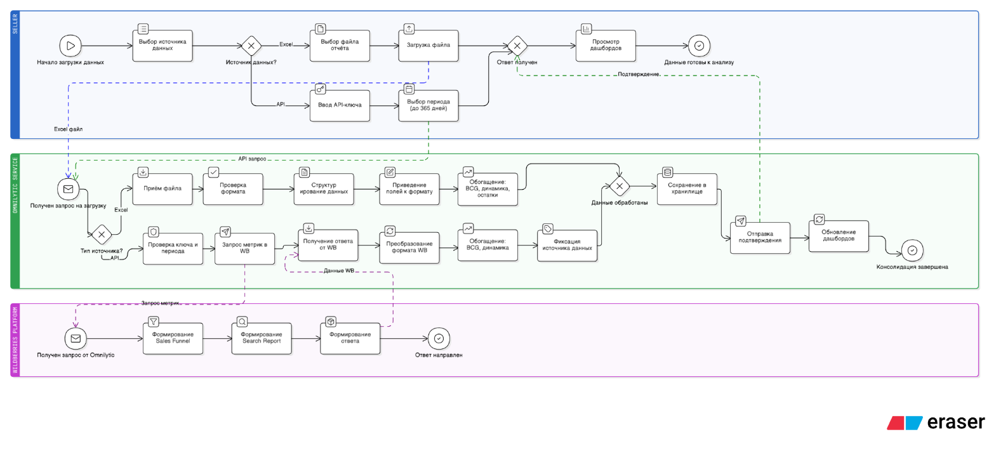
Рисунок 5 — BPMN-диаграмма 1: загрузка и консолидация данных.

2.4.2 BPMN-диаграмма 2: расчёт юнит-экономики
Диаграмма описывает процесс расчёта P&L по конкретному артикулу. Пользователь выбирает товар и период на экране юнит-экономики. Бэкенд проверяет unit_cache — если расчёт уже выполнялся для данной комбинации артикул-период, возвращает закешированный результат. При промахе кеша модуль wb_api_client вызывает fetch_sales_report_details_by_period() для получения детальных финансовых данных по артикулу: розничная цена, комиссия, логистика (последняя миля), хранение, эквайринг, штрафы, приёмка, удержания, доплаты. Модуль compute_unit_components() рассчитывает все статьи расходов и чистую прибыль. Результат сохраняется в unit_cache и возвращается фронтенду для визуализации.
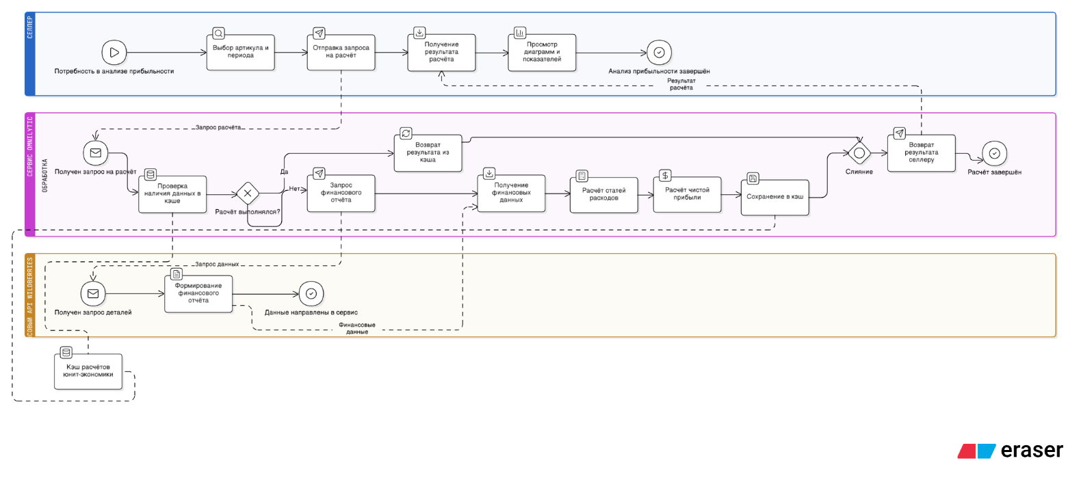
Рисунок 6 — BPMN-диаграмма 2: расчёт юнит-экономики.

2.4.3 Компоненты технической архитектуры
Таблица 9 — Компоненты технической архитектуры и их взаимодействие
Компонент | Роль в процессе | Входные данные | Выходные данные
Веб-интерфейс (SPA) | Точка входа пользователя | Действия пользователя | Визуализация, отчёты
FastAPI (backend) | Маршрутизация запросов, оркестрация | HTTP-запросы, файлы, JSON | JSON-ответы
WB API Client | Интеграция с Wildberries | API-ключ, даты | Сырые данные о продажах
Pandas / NumPy | Обработка и обогащение данных | DataFrame | Обогащённые данные
Расчётный движок P&L | Юнит-экономика | Финансовые операции | Чистая прибыль по SKU
BCG-классификатор | Категоризация товаров | Продажи, динамика | Star/Question/Cow/Dog
AI-модуль (Claude) | Генерация аналитических выводов | Агрегированные данные | Текстовый отчёт
DATA_STORE | Временное хранилище | Все данные | Быстрый доступ для дашбордов
unit_cache | Кеш расчётов юнит-экономики | Артикул, период, P&L | Закешированные результаты

2.5 Use Case диаграмма и модель потоков данных

2.5.1 Актёры системы
Актёр «Селлер» (основной пользователь) — продавец на Wildberries, взаимодействующий с сервисом через веб-интерфейс. Актёр «API Wildberries» (внешняя система) — официальный программный интерфейс платформы Wildberries, предоставляющий данные о продажах, комиссиях и логистике. Система как самостоятельный актёр выполняет внутренние автоматические операции без участия пользователя.

2.5.2 Прецеденты использования
Прецеденты актёра «Селлер»: 1. Загрузить Excel-отчёт Wildberries — ручная загрузка файла отчёта реализации для быстрого старта. 2. Подключить WB API — ввод персонального API-токена для автоматической синхронизации данных. 3. Просмотреть дашборд Command Center — мониторинг KPI, воронки продаж, BCG-матрицы, проблемных товаров. 4. Детализировать юнит-экономику — просмотр P&L по конкретному артикулу с детализацией по всем статьям расходов. 5. Сравнить показатели за произвольные периоды — выявление трендов и динамики метрик. 6. Добавить собственные расходы — ручной ввод статей затрат, не фиксируемых в WB. 7. Просмотреть историю тарифов Wildberries — мониторинг изменений ставок комиссий и логистики. 8. Получить AI-анализ — генерация текстового резюме состояния бизнеса. 9. Экспортировать отчёты — выгрузка данных в Excel/PDF.
Прецеденты актёра «API Wildberries»: 1. Предоставить данные Sales Funnel — список товаров с метриками продаж. 2. Предоставить данные Search Report — видимость, CTR по поисковым запросам. 3. Предоставить детализированный финансовый отчёт — данные о комиссиях, логистике, штрафах по артикулу. 4. Предоставить актуальные тарифы — текущие ставки комиссий и логистики.
Внутренние автоматические прецеденты (система): 1. Рассчитать юнит-экономику по каждому артикулу. 2. Пересчитать показатели при обновлении данных. 3. Классифицировать товары по BCG-матрице. 4. Зафиксировать изменение тарифов WB. 5. Сгенерировать AI-анализ по запросу пользователя.

2.5.3 Модель потоков данных
Таблица 10 — Модель потоков данных в системе
Поток | Маршрут | Содержимое
«Excel-файл» | ЛК Wildberries → Селлер → Веб-интерфейс → FastAPI → Pandas → DATA_STORE → Дашборды | Сырые данные о продажах в формате .xlsx
«WB API» | WB Seller API → WB API Client → FastAPI → Обогащение → DATA_STORE → Дашборды | Структурированные данные о продажах, видимости, финансах
«Юнит-экономика» | WB Finance API → WB API Client → Расчётный движок → unit_cache → Визуализация | Детальные финансовые операции по артикулу
«Собственные расходы» | Селлер → Веб-интерфейс → FastAPI → DATA_STORE → Расчётный движок → Визуализация | Статьи расходов, введённые пользователем вручную
«AI-анализ» | DATA_STORE → Summary Builder → Anthropic API → AI-ответ → Веб-интерфейс | Агрегированные данные бизнеса, текстовый отчёт
«Тарифы WB» | WB API → wb_api_client.py → Хранилище тарифов → Уведомления + Визуализация | История и актуальные ставки комиссий/логистики
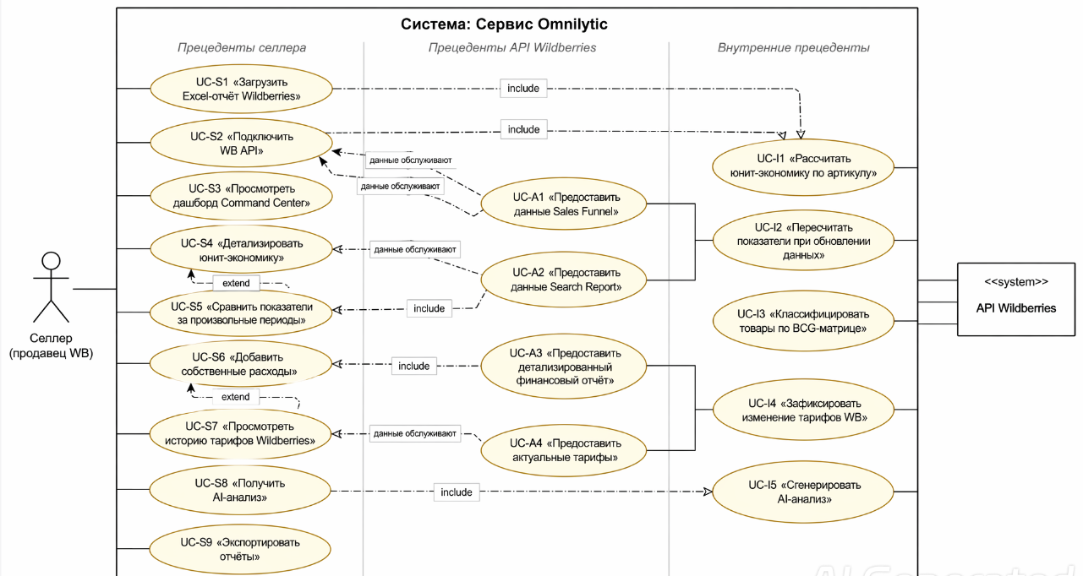
Рисунок 6 — Use Case диаграмма модели потоков данных

2.6 Требования к информационной системе и функциональная структура
Требования к информационной системе и её функциональная структура формируются на основе описанных бизнес-процессов, логической схемы работы сервиса и проектных решений, изложенных в предыдущих разделах.

2.6.1 Функциональные требования
FR-1. Сбор данных из Wildberries. Система должна поддерживать два канала получения данных: загрузка Excel-отчёта реализации (еженедельного или ежемесячного) и прямое подключение через официальный WB Seller API. Загрузка через API выполняется по запросу пользователя или по расписанию (ежесуточная синхронизация). Поддерживаемые форматы Excel: .xlsx, .xls.
FR-2. Расчёт юнит-экономики (P&L). Система должна автоматически рассчитывать чистую прибыль по каждому артикулу с учётом платформенных расходов: базовые и дополнительные комиссии Wildberries, логистика (последняя миля, хранение, обратная логистика, возвраты), эквайринг, штрафы, приёмка, удержания, доплаты, внутренняя реклама.
FR-3. Ручной ввод собственных расходов. Система должна предоставлять интерфейс для добавления статей расходов, не фиксируемых в отчётах WB: себестоимость закупки товара, доставка до склада WB, упаковка, зарплата сотрудников, аренда помещения, внешняя реклама (не WB-Продвижение), прочие операционные затраты. Каждая статья должна привязываться к конкретному артикулу или ко всему магазину. Введённые расходы автоматически учитываются в расчёте чистой прибыли.
FR-4. Дашборд Command Center. Система должна отображать на едином экране: ключевые KPI (выручка, заказы, конверсии, средний чек, процент выкупа, отмены), воронку продаж (показы → переходы в карточку → добавления в корзину → заказы → выкупы), BCG-матрицу товаров (Star/Question/Cow/Dog), список проблемных товаров (нет заказов при наличии показов, низкий процент выкупа, отрицательная маржа).
FR-5. Детальная юнит-экономика по товару. Система должна визуализировать все статьи расходов и доходов по выбранному артикулу в виде диаграмм и шкал: розничная цена, все удержания WB, собственные расходы, итоговая чистая прибыль. Должна быть доступна динамика показателей за выбранный период.
FR-6. Сравнение периодов. Система должна предоставлять возможность сравнить любые метрики за два произвольных периода с автоматическим расчётом изменений в процентах и процентных пунктах.
FR-7. Мониторинг тарифов Wildberries. Система должна отслеживать актуальные ставки комиссий и логистики WB по категориям товаров пользователя, фиксировать историю изменений с датами, уведомлять пользователя при повышении тарифов. Данные должны обновляться автоматически при синхронизации с API.
FR-8. AI-ассистент. Система должна предоставлять кнопку для генерации текстового анализа текущего состояния бизнеса на основе агрегированных данных. Анализ формируется через интеграцию с API Claude (Anthropic) и включает: резюме ключевых метрик, выявление трендов, указание на проблемные товары, рекомендации.
FR-9. Экспорт отчётов. Система должна поддерживать выгрузку данных в форматах Excel (.xlsx) и PDF.

2.6.2 Нефункциональные требования
NFR-1. Архитектура. Облачное веб-приложение (SaaS), доступ через браузер, без установки клиентского ПО. Backend — Python (FastAPI), фронтенд — React (SPA).
NFR-2. Безопасность. Все соединения через HTTPS. API-ключи WB шифруются при хранении (AES-256). Авторизация пользователей через JWT-токены.
NFR-3. Кроссплатформенность. Поддержка браузеров Chrome, Firefox, Edge последних двух версий. Адаптивный интерфейс для мобильных устройств (просмотр дашбордов, базовые операции).
NFR-4. Производительность. Полный цикл загрузки и обработки данных для магазина до 500 артикулов — не более 120 секунд. Отклик интерфейса на пользовательские действия — не более 1 секунды.
NFR-5. Надёжность. Хранение сессионных данных в памяти сервера с автоматическим восстановлением состояния при перезагрузке страницы. Время жизни сессии — 24 часа с момента последней активности.
NFR-6. Масштабируемость. Архитектура должна допускать горизонтальное масштабирование при росте числа пользователей без изменения кода приложения.
NFR-7. Тарифная модель. Три тарифных плана: Базовый (2 000 руб./мес.) — до 100 артикулов, Excel-загрузка; Стандарт (3 500 руб./мес.) — до 500 артикулов, WB API, мониторинг тарифов; Профессионал (5 000 руб./мес.) — неограниченное число артикулов, все функции включая AI-ассистента.

2.6.3 Функциональная структура системы
Границы системы: веб-сервис аналитики продаж на Wildberries, включающий сбор данных, расчёт юнит-экономики, визуализацию, мониторинг тарифов и AI-анализ.
Актёры: - Селлер — основной пользователь, продавец на Wildberries. - API Wildberries — внешняя система, источник данных о продажах, комиссиях, логистике и тарифах.
Прецеденты для актёра «Селлер»: загрузить Excel-отчёт; подключить WB API; просмотреть дашборд Command Center; детализировать юнит-экономику по товару; сравнить показатели за произвольные периоды; добавить собственные расходы; просмотреть историю тарифов WB; получить AI-анализ; экспортировать отчёт.
Прецеденты для актёра «API Wildberries»: загрузить финансовые отчёты; загрузить данные о продажах и видимости; загрузить текущие тарифы.
Внутренние прецеденты: рассчитать юнит-экономику; пересчитать показатели при обновлении данных или изменении тарифов; классифицировать товары по BCG-матрице; сформировать уведомление о повышении тарифов; сгенерировать AI-анализ.

2.6.4 Исключённые функции
В соответствии с требованиями заказчика в первой версии сервиса не реализуются следующие функции, упомянутые в исходной постановке: - Прогнозирование остатков и рекомендации по поставкам — требует статистической модели с историей продаж не менее 12 месяцев, что выходит за рамки MVP. - Автоматический налоговый учёт — требует интеграции с бухгалтерскими системами и юридической верификации расчётов.
Обе функции могут быть добавлены в последующих версиях при наличии достаточной пользовательской базы и обратной связи.

ЗАКЛЮЧЕНИЕ
В ходе выполнения выпускной квалификационной работы проведён анализ рынка маркетплейсов Российской Федерации с фокусом на платформу Wildberries. Объём розничной интернет-торговли вырос с 5,7 трлн руб. в 2022 году до 13,4 трлн руб. в 2025-м. Доля маркетплейсов в структуре онлайн-заказов превышает 81%. Wildberries удерживает 56% заказов внутри сегмента универсальных платформ с оборотом 6,1 трлн руб. в 2025 году.
Совокупная нагрузка на селлера Wildberries выросла с 19,6% в начале 2023 года до 31,5% к концу 2025-го. Доля выручки, остающаяся у продавца, сократилась до 69%. Число активных селлеров в 2025 году сократилось впервые в истории рынка — на 2%. Уходят прежде всего продавцы без системы управленческого учёта.
Анализ проблем выявил пять приоритетных проблем внутренней аналитики: непонимание реальной прибыли (только 22% селлеров отслеживают чистую прибыль), рост и непрозрачность комиссий, разрозненность данных, отсутствие юнит-экономики в реальном времени, налоговые риски.
Обзор существующих сервисов показал, что решения глубокой внутренней аналитики (JVO, Money Sellers) ориентированы на средний и крупный бизнес со стоимостью от 12 000 до 30 000+ руб./мес. Более доступные сервисы предлагают преимущественно внешнюю аналитику с ограниченным финансовым модулем. Ниша «глубокая внутренняя аналитика с юнит-экономикой для МСБ по доступной цене» остаётся незанятой.
На основе проведённого анализа сформулированы четыре конкурентных преимущества разрабатываемого сервиса Omnilytic: максимальная направленность на визуализацию данных, полная юнит-экономика по товару с ручным вводом расходов, мониторинг тарифов Wildberries, ценовая доступность для МСБ (2 000–5 000 руб./мес.). Дополнительно предусмотрен ИИ-ассистент для текстового анализа состояния бизнеса.
Разработаны модели бизнес-процессов «как есть» (отталкивающиеся от встроенной аналитики Wildberries и сценариев использования сторонних сервисов) и «как должно быть» (описывающие целевой процесс с полной заменой встроенной аналитики и расширенным функционалом). Построены BPMN-диаграммы технических процессов, Use Case диаграмма, модель потоков данных. Сформулированы функциональные и нефункциональные требования, описана функциональная структура системы.
Все поставленные задачи выполнены, цель работы достигнута.

СПИСОК ИСПОЛЬЗОВАННЫХ ИСТОЧНИКОВ
- Data Insight. Интернет-торговля в России 2026: итоги 2025 года и прогноз [Электронный ресурс]. – URL: https://datainsight.ru/DI_eCommerce_2026 [дата обращения: 04.06.2026].
- ТAdviser. Интернет-торговля (рынок России) [Электронный ресурс]. – URL: https://www.tadviser.ru [дата обращения: 04.06.2026].
- Коммерсантъ. Покупатель берет чаще, но меньше [Электронный ресурс]. – 31.03.2026. – URL: https://www.kommersant.ru/doc/8551330 [дата обращения: 04.06.2026].
- Forbes Russia. Рост числа интернет-заказов в 2025 году оказался минимальным за восемь лет [Электронный ресурс]. – 31.03.2026. – URL: https://www.forbes.ru/biznes/558355 [дата обращения: 04.06.2026].
- Data Insight. Интернет-торговля в России 2026: прогноз [Электронный ресурс]. – URL: https://datainsight.ru/DI_eCommerce_2026 [дата обращения: 04.06.2026].
- ICT.Moscow. Интернет-торговля в России в 2026 году [Электронный ресурс]. – URL: https://ict.moscow/analytics/internet-torgovlia-v-rossii-2026-goda/ [дата обращения: 04.06.2026].
- TotalCRM. Финансовая аналитика маркетплейсов России 2025 [Электронный ресурс]. – URL: https://totalcrm.ru/blog/2025/12/finansovaya-analitika-marketplejsov-rossii-2025 [дата обращения: 04.06.2026].
- Sostav.ru. Доля маркетплейсов в онлайн-торговле приблизится к 80% [Электронный ресурс]. – URL: https://www.sostav.ru/publication/dolya-marketplejsov-v-onlajn-torgovle-priblizitsya-k-80-83402.html [дата обращения: 04.06.2026].
- WTC Moscow. Цифровая торговля России: тренды и статистика 2024–2025 [Электронный ресурс]. – 08.10.2025. – URL: https://wtcmoscow.ru/company/news/7133/ [дата обращения: 04.06.2026].
- Интерфакс. Wildberries-Russ в 2025 году нарастила оборот почти в 1,5 раза [Электронный ресурс]. – 01.04.2026. – URL: https://www.interfax.ru/business/1081315 [дата обращения: 16.05.2026].
- Uniseller. 25 сервисов аналитики Ozon: какой выбрать селлеру в 2025 году [Электронный ресурс]. – 01.06.2026. – URL: https://uniseller.io/blog/servisy-analitiki-ozon-obzor [дата обращения: 04.06.2026].
- Магазин франшиз. Селлеры WB и Ozon покидают площадки [Электронный ресурс]. – URL: https://topfranchise.ru/stati/sellery-wb-i-ozon-pokidayut-ploshchadki/ [дата обращения: 20.04.2026].
- Коммерсантъ. Комиссии маркетплейсов для селлеров за три года выросли на 58–63% [Электронный ресурс]. – 19.02.2026. – URL: https://www.kommersant.ru/doc/8442685 [дата обращения: 10.03.2026].
- RB.RU. Комиссии маркетплейсов за три года выросли на 60% [Электронный ресурс]. – 19.02.2026. – URL: https://rb.ru/news/komissii-marketplejsov-za-tri-goda-vyrosli-na-60 [дата обращения: 10.03.2026].
- ADPASS. Рынок поделён: комиссии маркетплейсов для продавцов выросли до 63% за три года [Электронный ресурс]. – 19.02.2026. – URL: https://adpass.ru/komissii-dlja-prodavzov-rastut/ [дата обращения: 10.03.2026].
- Ozon. Изменения в работе с аналитикой в Seller API [Электронный ресурс]. – URL: https://dev.ozon.ru/news/589 [дата обращения: 04.06.2026].
- МойСклад. Аналитика Wildberries в 2026 году: 24 лучших сервиса [Электронный ресурс]. – URL: https://www.moysklad.ru/poleznoe/marketplejsy/analitika-wildberries/ [дата обращения: 04.06.2026].
- RB.RU. Money Sellers — информация о сделках компании [Электронный ресурс]. – 07.07.2024. – URL: https://rb.ru/data/money-sellers-43672/ [дата обращения: 04.06.2026].
- Sellmonitor. Аналитика маркетплейсов для профессионалов [Электронный ресурс]. – URL: https://sellmonitor.com/ [дата обращения: 04.06.2026].
- Яндекс.Карты. Отзывы о Sellmonitor [Электронный ресурс]. – URL: https://yandex.ru/maps/org/sellmonitor/26726949448/reviews/ [дата обращения: 04.06.2026].
- Startpack. Отзывы о сервисе Sellmonitor [Электронный ресурс]. – URL: https://startpack.ru/application/sellmonitor/reviews [дата обращения: 04.06.2026].
- ВТБ. Сервисы аналитики маркетплейсов: обзор [Электронный ресурс]. – URL: https://kdelu.vtb.ru/articles/servisy-analitiki-marketplejsov [дата обращения: 04.06.2026].
- SellerBlog. Сколько можно заработать на Wildberries: реальные цифры [Электронный ресурс]. – 30.12.2025. – URL: https://sellerblog.ru/skolko-mozhno-zarabotat-na-wildberries/ [дата обращения: 04.06.2026].

